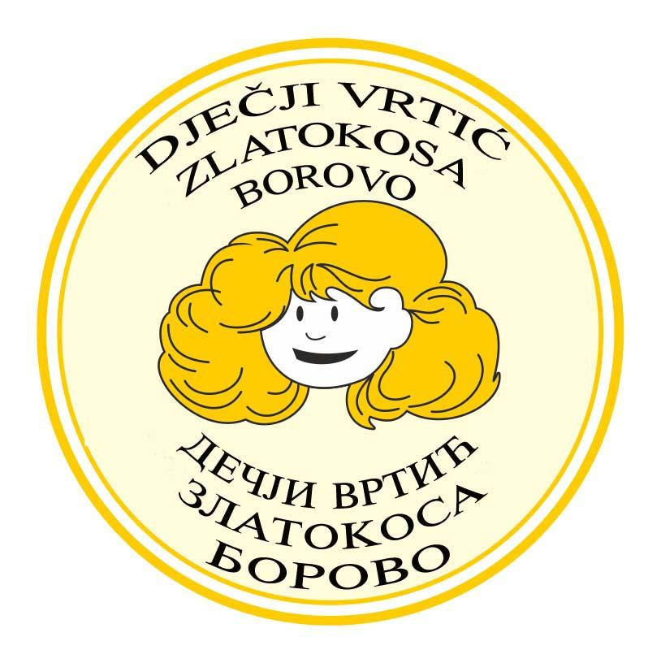
Dječji vrtić ZLATOKOSA B O R O V O
UPRAVNO VIJEĆE

KLASA:003-07/25-01/40
URBROJ: 2196-9 -1-03-25-01
Borovo, 14.10.2025.

Na temelju čl. 41. Statuta Dječjeg vrtića ZLATOKOSA BOROVO, PREDSJEDNIK

S A Z I V A

40. sjednicu Upravnog vijeća u 6. sazivu, Dječjeg vrtića ZLATOKOSA BOROVO koja će se održati dana
16.10.2025. god. (četvrtak) u prostorijama Dječjeg vrtića, sa početkom u 14,00 sati

Za sjednicu je predložen slijedeći

D N E V N I R E D :

1. Usvajanje zapisnika sa 39. sjednice UV DV ZLATOKOSA BOROVO.
2. Rezultati natječaja koji se realizira u suradnji sa HZZ-om, za 1 asistenta- pomoćnika u radu sa djetetom sa zdravstvenim poteškoćama - financira HZZ - Odluka.
- razmatranje prijava.
3. Izvještaji:
- održan stručni skup na temu „ Uticaj medija na djetetov razvoj- razvoj agresivnosti i poremećaja u ponašanju” u organizaciji DV Markušica, 14.10.2025.
4. Informacije:
Aktivnosti sa djecom:
A)Realizirano ( od prošle sjednice):
- 3. 10.2025. - 25. Dječja likovna radionica, druženje sa umjetnicima i roditeljima,
- 7.10.2025.- 15. Dječja olimpijada u organizaciji VSNM VSŽ, domaćini Borovo,
- 10.10. 2025.-Dan starih - u suradnji sa Udrugom umirovljenika Borovo- svečani program u Kulturnom centru,
B) Planirano:
- Dani zahvalnosti za plodove zemlje,
- Mjesec knjige- odlazak u Prosvjetinu i školsku biblioteku - radionice za djecu, predstava na maternjem jeziku – 11.11.2025. „Klovnovska akademija” -Dječje pozorište „ Veliki mali princ” Beograd.
5.Razno.

Članovi Upravnog vijeća dužni su se pozivu odazvati, eventualnu sprečenost najaviti Predsjedniku Upravnog vijeća.

PREDSJEDNIK UPRAVNOG VIJEĆA:
Milan Poznanović

